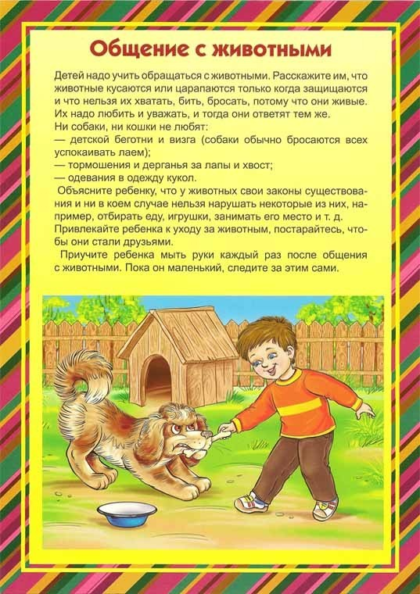
БЕЗОПАСНОСТЬ ПРИ ОБЩЕНИИ С ЖИВОТНЫМИ
Животных надо любить.
Но при этом надо помнить,
что даже домашние животные
могут быть опасны.
Правило № 1.
Даже, если ты боишься собаки, никогда этого не показывай. Собака может почувствовать и напасть на тебя.
Правило № 2.
Ни в коем случае не убегай от собаки. Она может принять тебя за дичь и поохотиться.
Правило № 3.
Помни, что помахивание хвостом не всегда говорит о дружелюбном настроении собаки.
Правило № 4 .
Если тебе хочется погладить собаку - спроси разрешения у её хозяина. Гладь её осторожно, не делая резких движений.
Правило № 5.
Не корми чужих собак и не трогай их во время еды или сна.
Правило № 6.
Не надо пристально смотреть в глаза собаке и улыбаться. На собачьем языке это значит: скалиться и показывать своё превосходство.
Правило № 7.
Не подходи к собаке, сидящей на привязи.
Правило № 8.
Не приближайся к большим собакам охранных пород. Их часто учат бросаться на людей, подошедших близко.
Правило № 9.
Не трогай щенков и не пытайся отобрать предмет, с которым собака играет.
Правило № 10.
Не делайте резких движений, общаясь с собакой или её хозяином: собака может подумать, что вы ему угрожаете. Всегда лучше уйти в сторону и пропустить идущего навстречу человека с собакой.
Правило № 11.
Особенно следует опасаться приседающей собаки: это значит, что она готовиться к прыжку. На всякий случай лучше сразу защитить горло прижать подбородок к груди и выставить вперёд руки. Самое чувствительное место у собаки - нос. Иногда достаточно попасть в него, чтобы она убежала.
Правило № 12.
Надо помнить, что от кошек и собак людям передаются болезни- лишай, чесотка, бешенство. Бешенство – очень опасная болезнь, которая может возникнуть после укуса животных. От неё можно даже умереть.
Правило № 13.
После того, как ты погладил собаку или кошку, обязательно вымой руки с мылом.
Правило № 14.
Если тебя укусила собака или кошка, сразу же расскажи об этом родителям, чтобы они немедленно отвели тебя к врачу.
Правило № 15.
Не забывайте, что кошки дальние родственники тигров: не тяните кота за хвост. Не гладьте незнакомых кошек.
Если в доме есть дети и животные, как правило, дети знают как вести себя с домашними питомцами, хотя бы из личного опыта общения. Совсем другое дело, если ребенок хочет подружиться с незнакомым животным, действия которого непредсказуемы.
Можно дать рекомендации для такого случая.
1) Взрослый (родитель) должен зорко следить за контактами ребенка и животных, чтобы вовремя вмешаться.
2) Делать это только при хозяине и с его разрешения, поскольку он знает свое животное.
3) Объяснить ребенку, что любое животное - это живое существо, ему нельзя причинять боль, животное может укусить или поцарапать.
4) Не вступать в контакт ни с какими уличными животными - это опасно из-за непредсказуемости их поведения и из-за возможности подхватить различные тяжелые заболевания.
5) Тщательно мыть руки после любого контакта с животными, не целовать и не подносить к лицу животных.
6) Учить ребенка наблюдать за животными и птицами, особенно дикими.

